|  |  |  |  |  |  |
| --- | --- | --- | --- | --- | --- |
| **Nombre de la práctica** | **Uso de Aplicaciones Voip** | | | **No.** | **3** |
| **Asignatura:** | **Creación de un VPN** | **Carrera:** | **INGENIERÍA EN SISTEMAS COMPUTACIONALES** | **Duración de la práctica (Hrs)** | **2 horas** |

**GRUPO: 3701**

**Nombre del Alumno: Shania Kinnereth Diaz Moya.**

**Encuadre con CACEI**

|  |  |  |  |  |
| --- | --- | --- | --- | --- |
| No. atributo | Atributos de egreso del PE que impactan en la asignatura | Criterio de desempeño | Indicadores| | |
| **A2** | El estudiante diseñará esquemas de trabajo y procesos, usando metodologías congruentes en la resolución de problemas de ingeniería en sistemas computacionales | **CD1. IDENTIFICA METODOLOGÍAS Y PROCESOS EMPLEADOS EN LA RESOLUCIÓN DE PROBLEMAS** | **I1** | **IDENTIFICACION Y RECONOCIMIENTO DE DISTINTAS METODOLOGIAS PARA LA RESOLUCION DE PROBLEMAS** |
| **I2** | **MANEJO DE PROCESOS ESPECIFICOS EN LA SOLUCION DE PROBLEMAS Y/O DETECCION DE NECESIDADES** |
|  |  |
| **CD2 DISEÑA SOLUCIONES A PROBLEMAS, EMPLEANDO METODOLOGÍAS APROPIADAS AL AREA** | **I1** | **USO DE METODOLOGIAS PARA EL MODELADO DE LA SOLUCION DE SISTEMAS Y APLICACIONES** |
| **.-** | **El estudiante desarrolla proyectos y trabajos en equipo basándose en metodologías preestablecidas para lograr mayor calidad y eficiencia.** | **CD2.** **ASUME SU RESPONSABILIDAD EN EL DESARROLLO DE TRABAJOS Y/O PROYECTOS EN EQUIPO Y EN LA ENTREGA DE RESULTADOS** | **I1** | **PARTICIPACIÓN ACTIVA EN EL DESARROLLO DE TRABAJOS Y PROYECTOS EN EQUIPO** |
|  |  |  |  |

ProtonVPN

1.- Crearemos una cuenta en protonvpn para que podamos utilizar su versión gratuita y nos dará nuestra contraseña

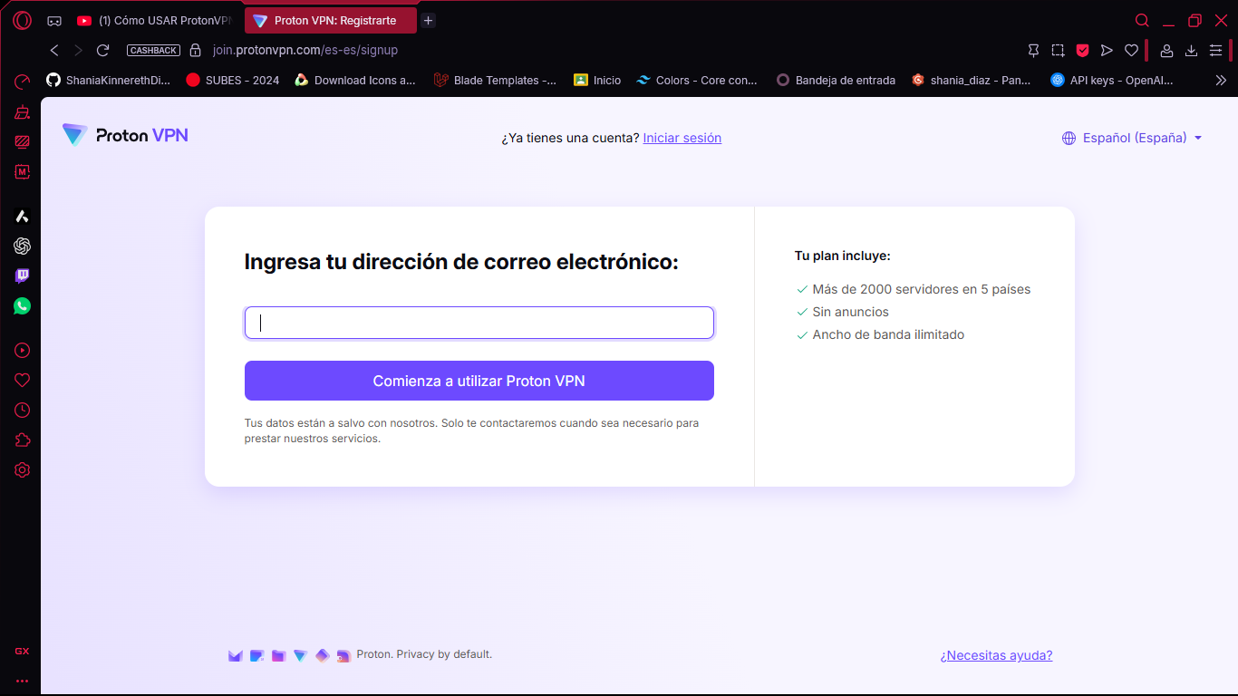

2.- Continuamos con la descarga del programa

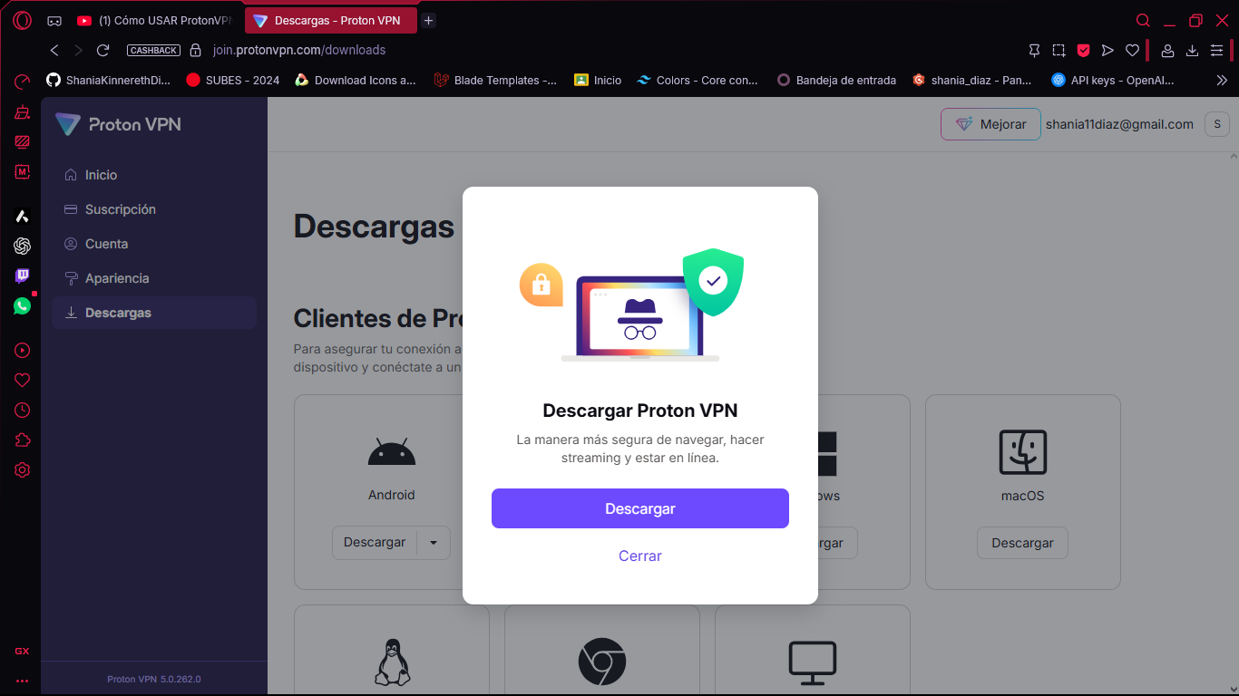

3.- Seleccionamos que sistema

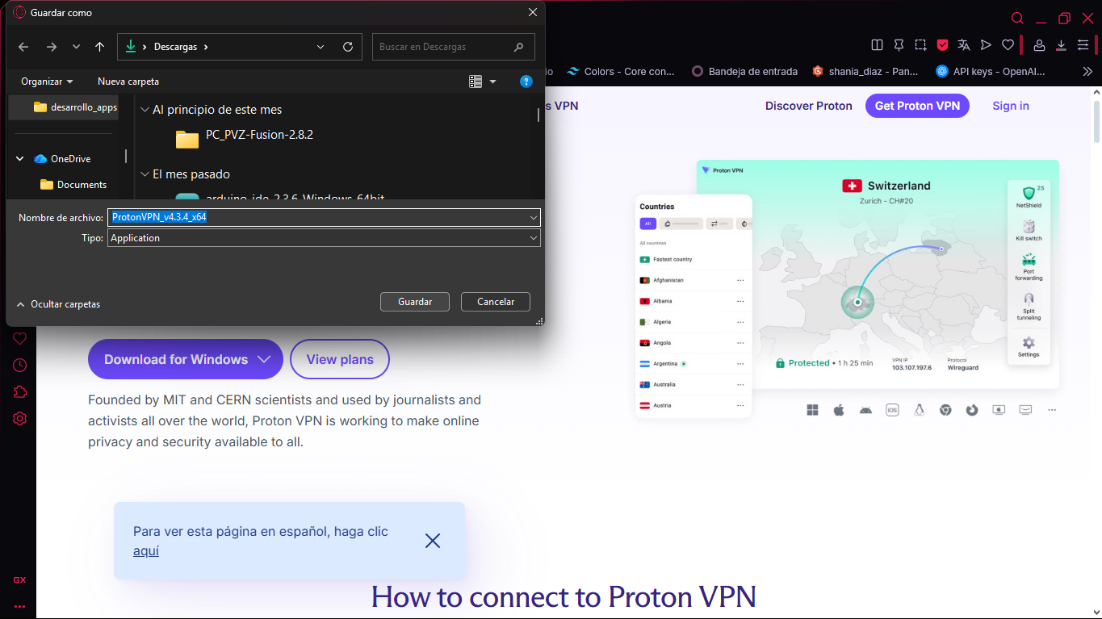

4.- Seleccionamos el idioma

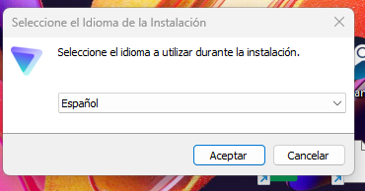

5.- Donde se guardara el programa

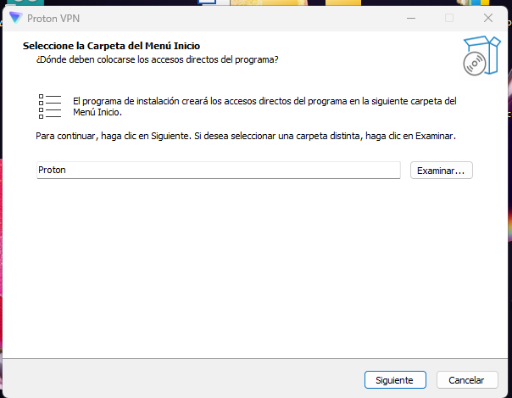

6.- Terminamos la instalación

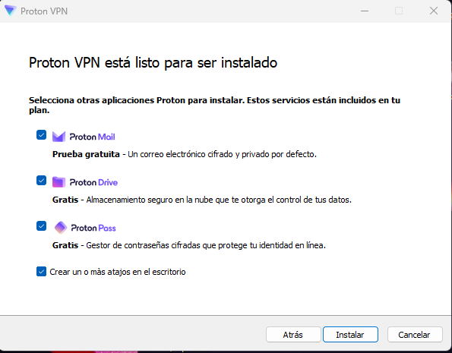

7.- Terminamos de instalar

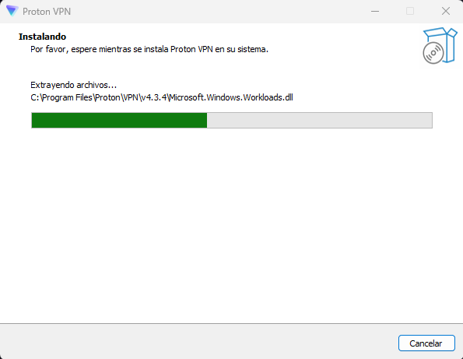

8.- Iniciamos sesión

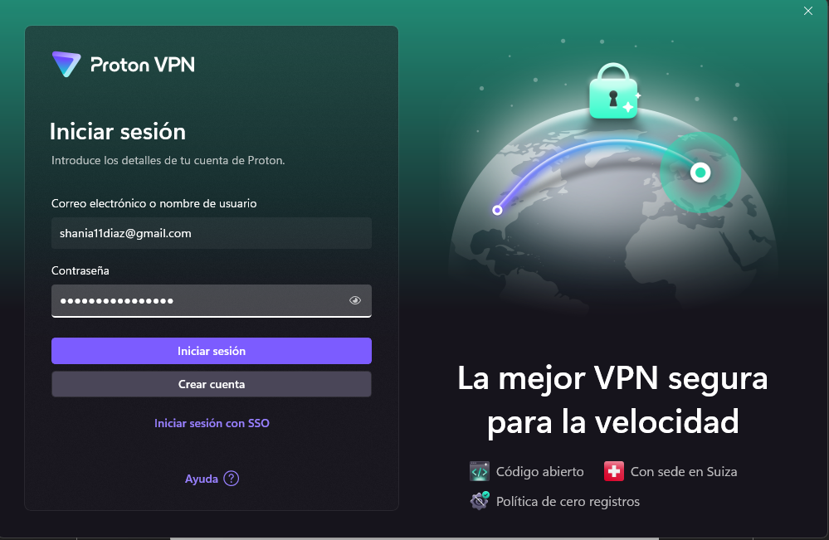

9.-Veremos la interfaz y servidores

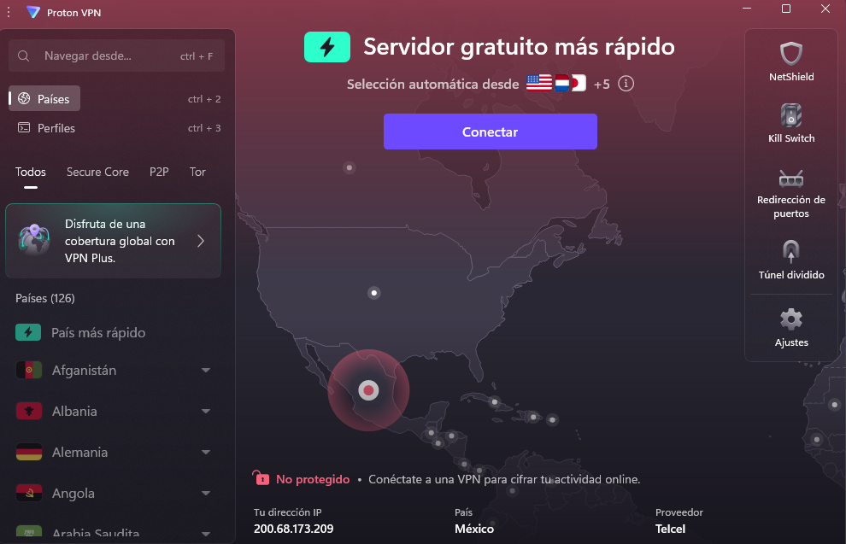

10.- En la parte inferior izquierda podremos ver las ubicaciones donde nos podemos conectar

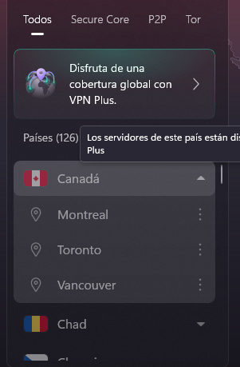

11.- Al seleccionar un lugar nos mostrara las ip y la carga que tienen, los verdes son los menos ocupados

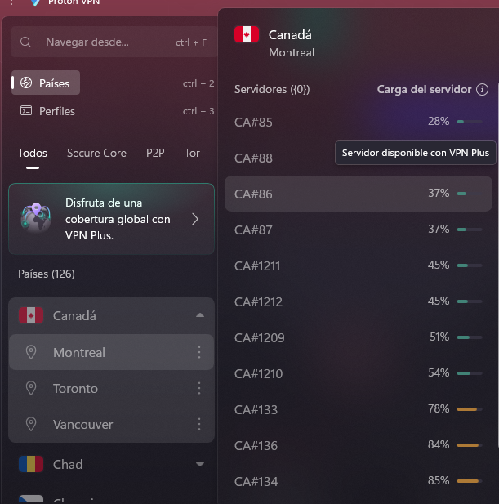

12.- Una manera rápida de conectarse será presionando este botón y seleccionara un buen servidor sin mucha carga

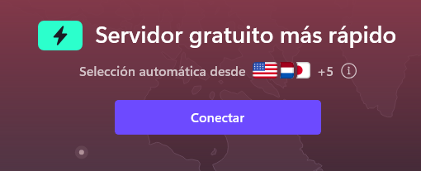

13.- A continuación podremos ver que esta tratando de conectar con un servidor

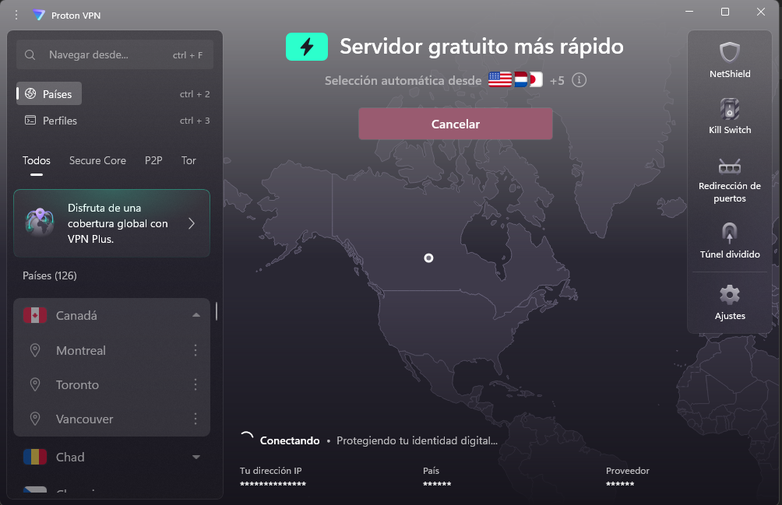

14.- Ya conectado nos podremos ver de esta manera

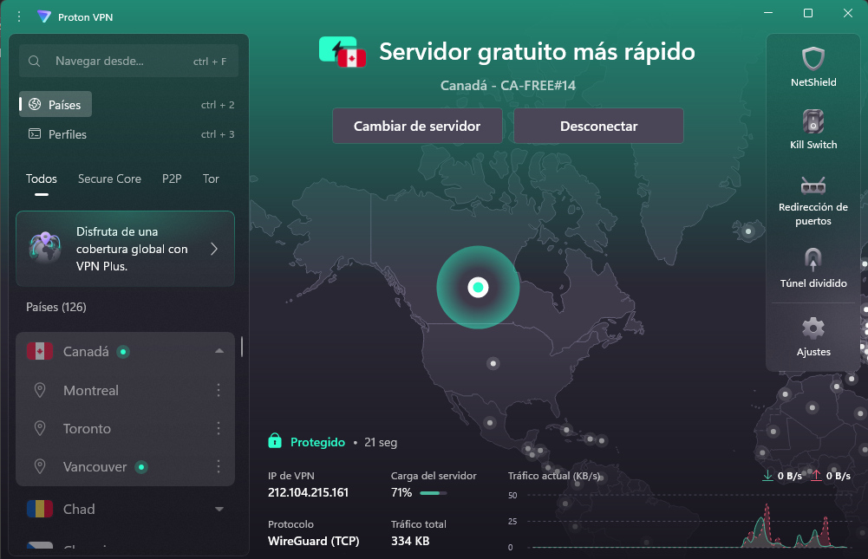

15.- Para confirmar que cambiamos de servidor podremos confirmarlo con el siguiente link https://www.cual-es-mi-ip.net

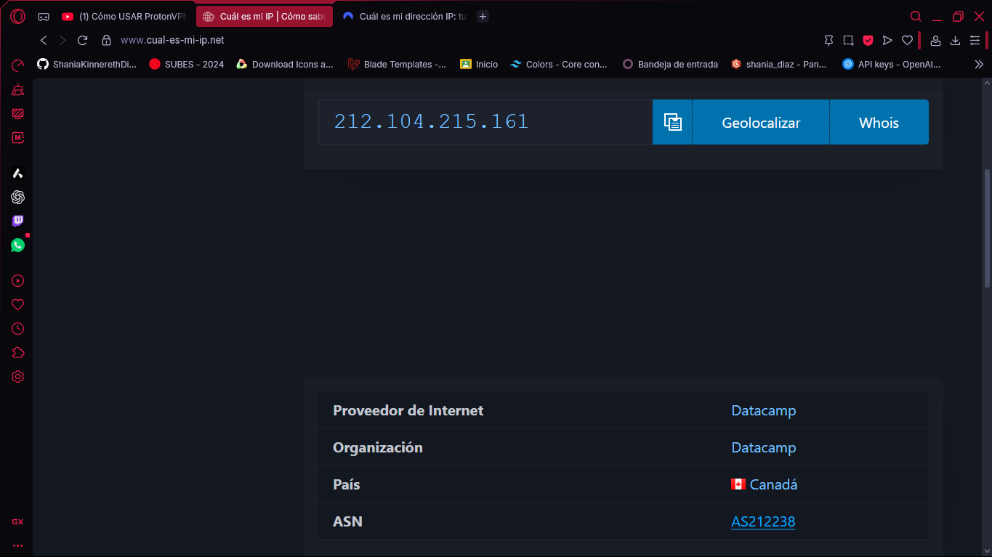

16.- Ahora cambiaremos de servidor

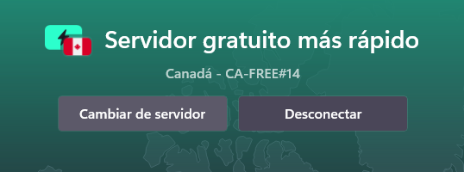

15.- El nuevo servidor será:

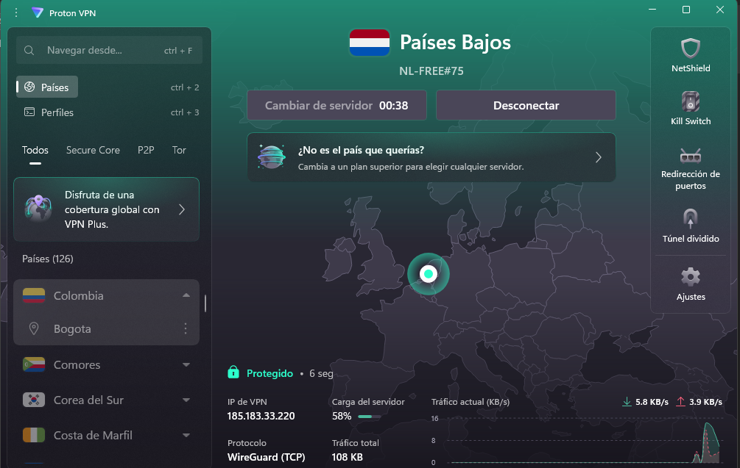

16.- Recargamos la pagina para ver ip y nos mostrara lo siguiente

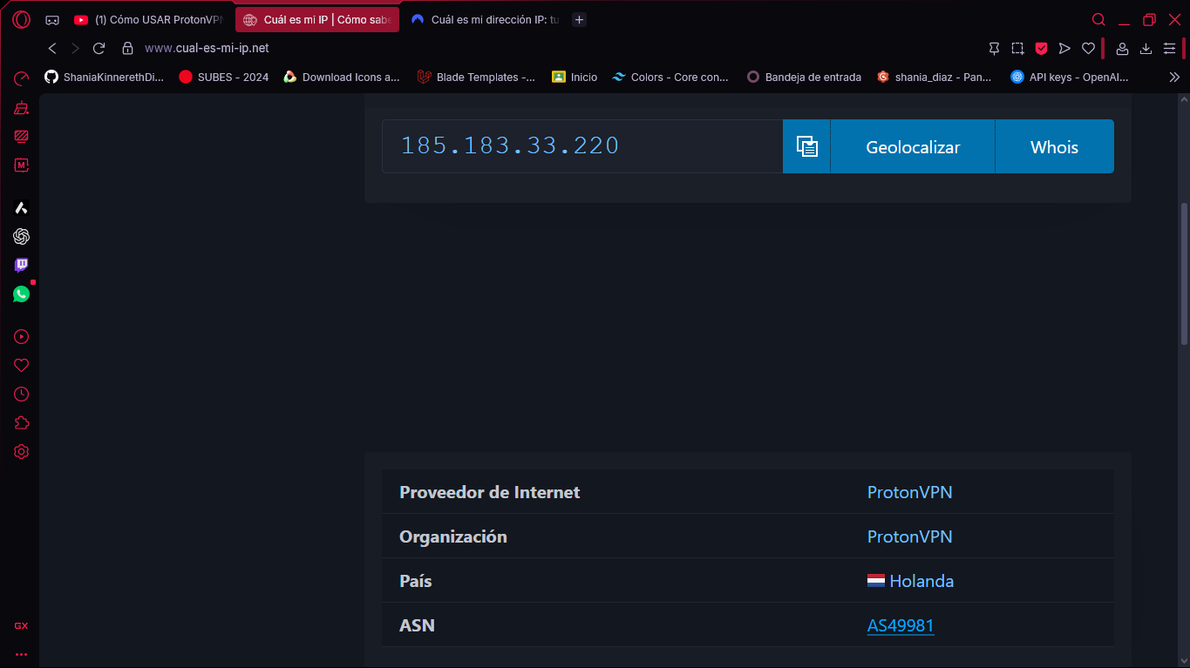

17.- Para dejar de estar conectados al vpn solo daremos en el botón de desconectar

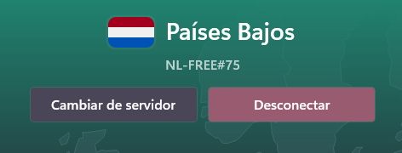

Hotspot Shield

1. Empezamos una prueba gratuita

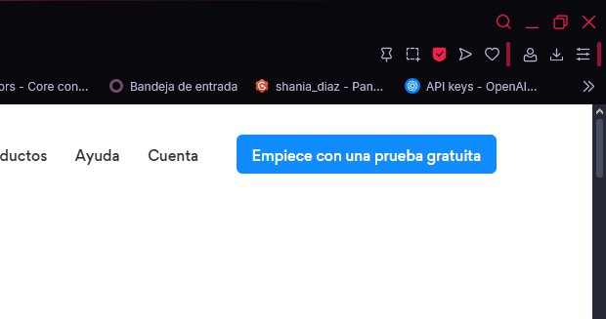

2.-Creamos una cuenta para tener gratis

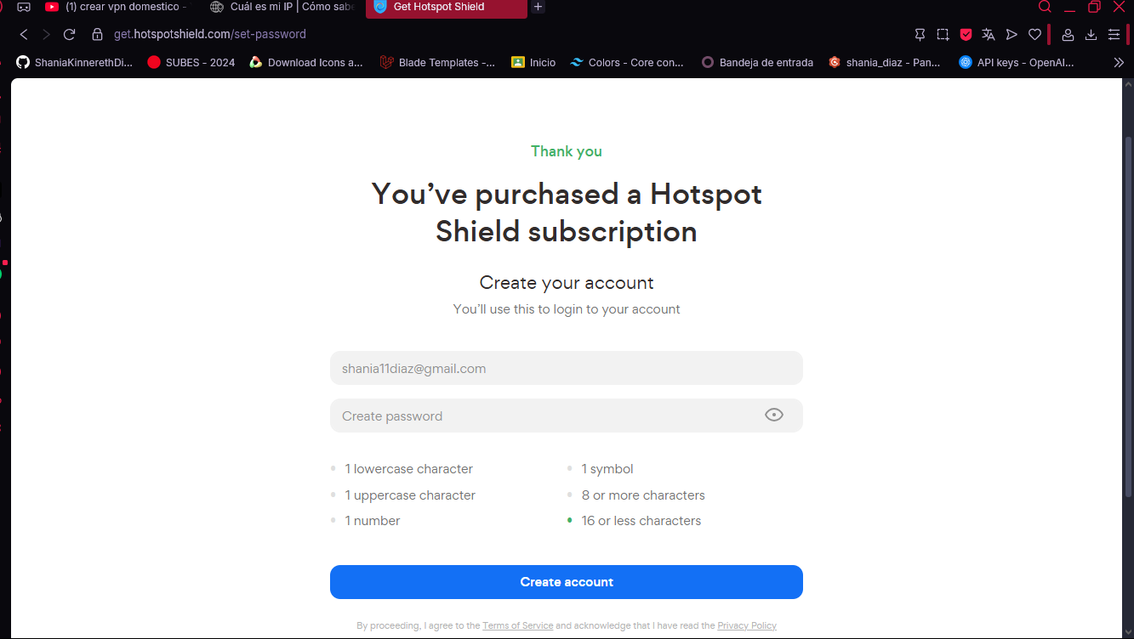

3.- Al terminar nuestra cuenta veremos la opción para ir al instalador del VPN

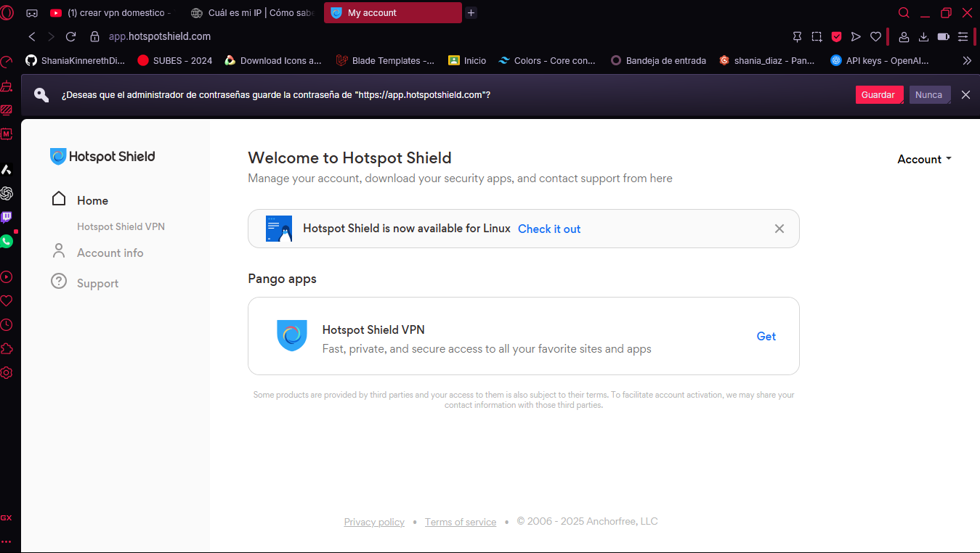

4.-Daremos en el botón de instalar

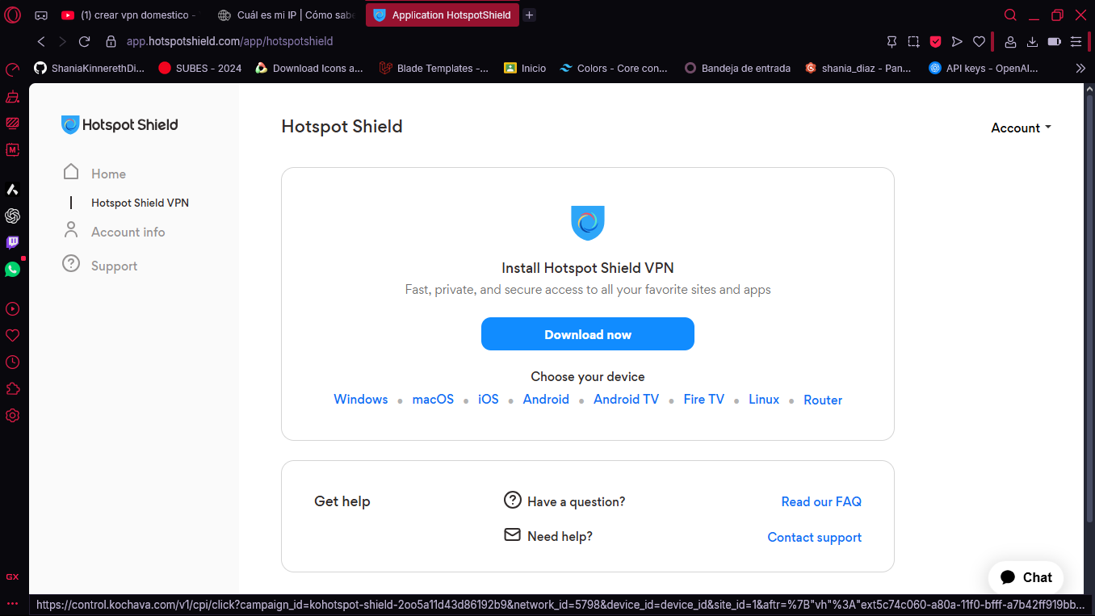

5.-Seleccionamos donde instalar

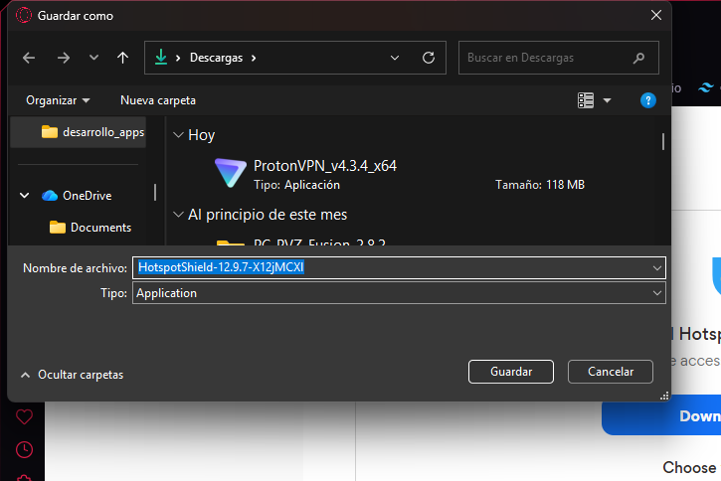

6.-Al ejecutar el instalador veremos la siguiente pantalla y solo daremos “Install”

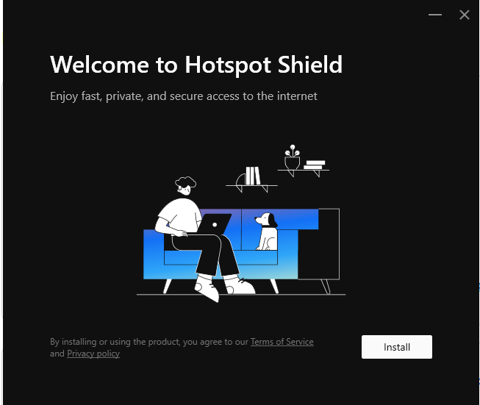

7.-Nos dará información sobre la app

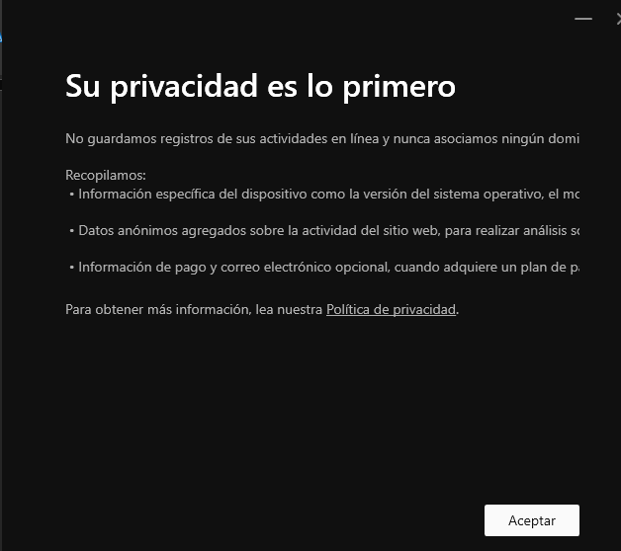

8.-Nos dará datos sobre la app

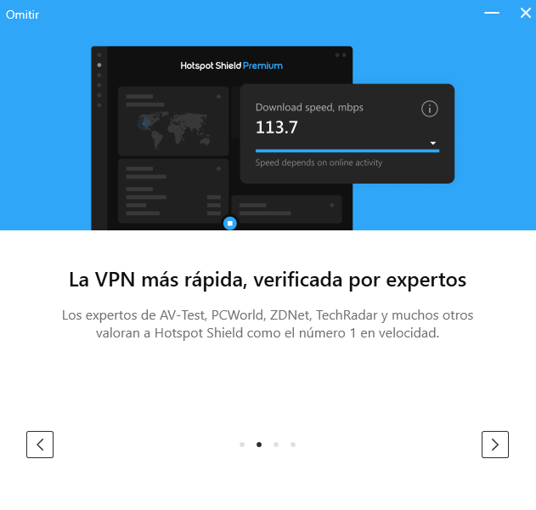

9.-Al terminar nos mostrara la siguiente interfaz

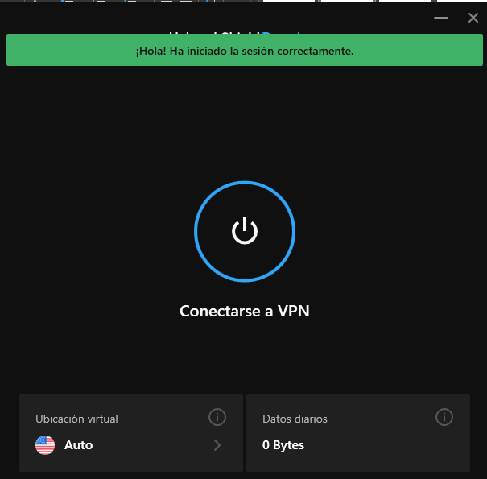

10.-Picaremos el botón para comenzar a conectarnos a algún vpn

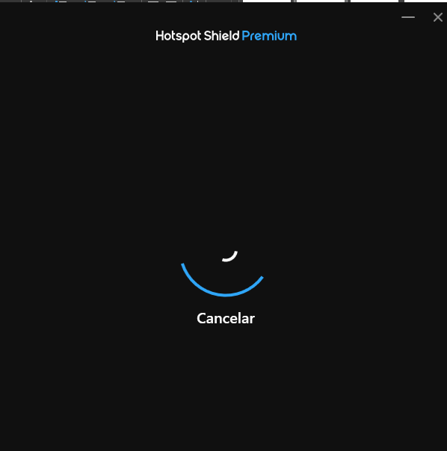

11.-Al conectarnos nos mostrara la siguiente informacion

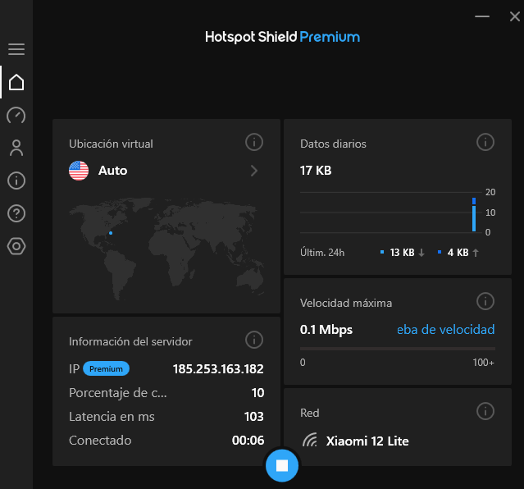

12.-Para confirmar podemos comprobar con la pagina mostrada en el anterior vpn

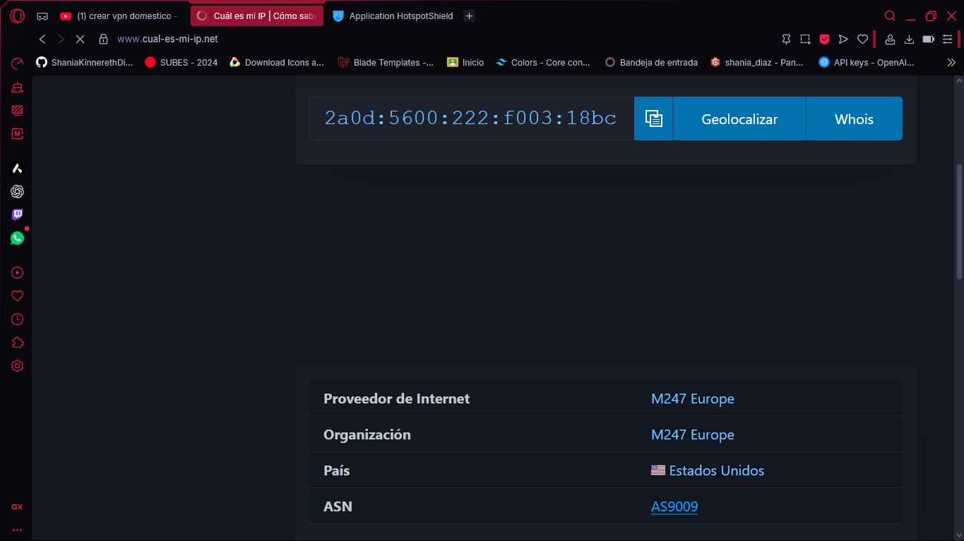

13.-Para desconectar veremos el siguiente boton

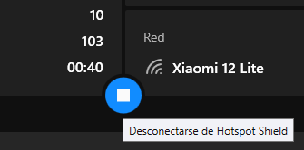

14.-Tendra opciones de conexión como se ve a continuacion

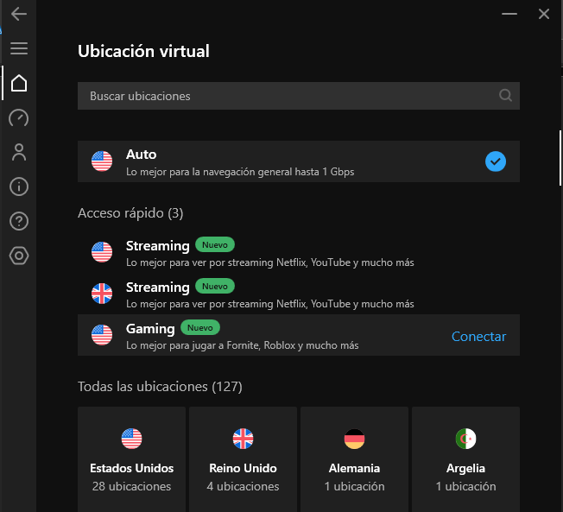

15.-Seleccionamos gamer y veremos la conexion

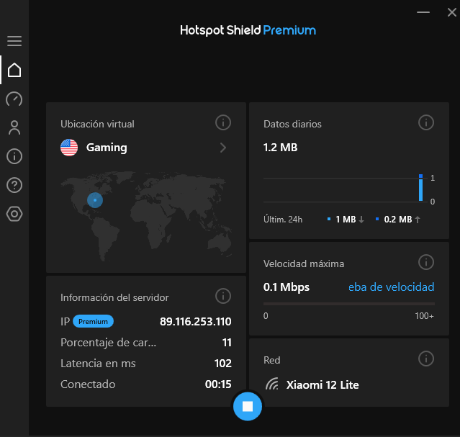

16.-Podremos confirmar nuevamente con la pagina

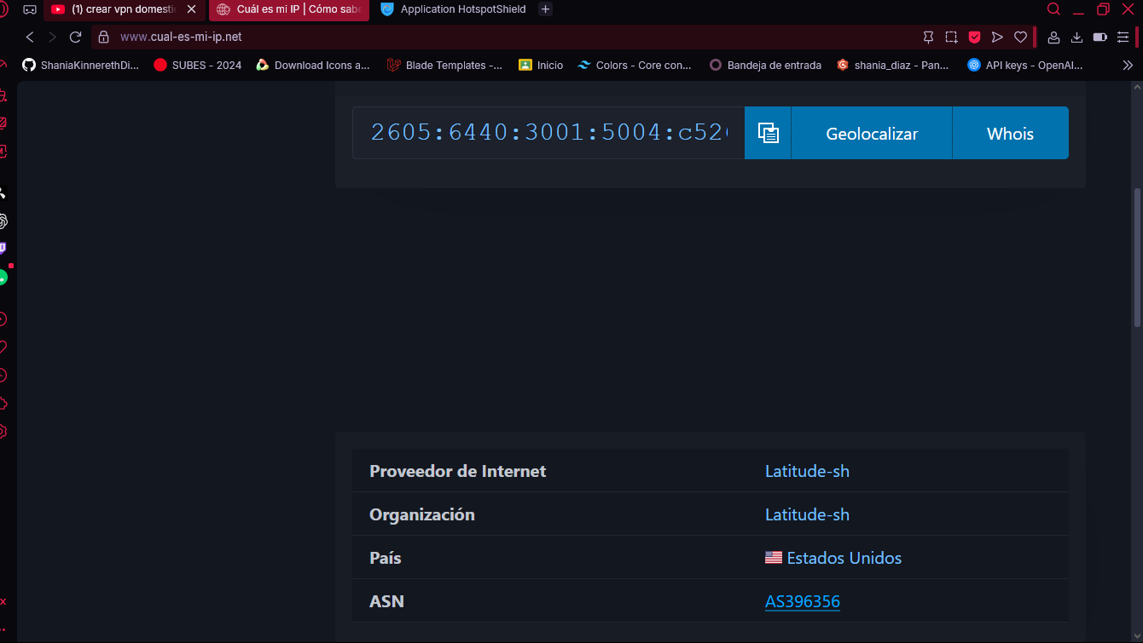

Conclusión:

El uso de una VPN (Red Privada Virtual) ofrece múltiples beneficios tanto para usuarios domésticos como empresariales. Su principal ventaja es la protección de la privacidad y seguridad en línea, ya que cifra la conexión a Internet, evitando que terceros como hackers o proveedores de servicios accedan a los datos transmitidos.

Además, una VPN permite ocultar la dirección IP real, ofreciendo anonimato y libertad digital al permitir navegar sin restricciones geográficas, acceder a contenido bloqueado y conectarse de manera segura desde redes públicas.